*Уважаемый Андрей Леонидович!*

*Примите самые искренние поздравления*

*с наступающим Новым 2019 годом и Рождеством Христовым!*

*Пусть наступающий год принесет много*

*приятных событий и счастливых моментов!*

*Пусть сбудутся все Ваши самые сокровенные мечты,*

*а Ваш дом всегда будет озарен светлыми*

*улыбками родных и близких!*

*Желаю Вам крепкого здоровья,*

*неиссякаемой энергии, добра,*

*счастья и благополучия!*

С уважением, депутат Законодательного 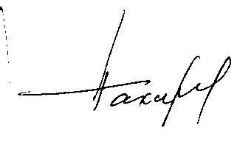

Собрания области С.М.Пахарев

